# LUCRARE DE LABORATOR NR.2: MANAGERUL DE FIȘIERE TOTAL COMMANDER

A elaborat: Dmitri COJOCARI, gr. IS11Z

A verificat: Olesea SKUTNIȚKI, asist. univ.

## Formularea problemei

1. Lucrul cu moduri de reprezentare a informațiilor
2. Lucrul cu dosare
3. Copierea, vizionarea și ștergerea fișierelor
4. Căutarea fișierelor în TC
5. Arhivarea fișierelor

## Studiu preliminar

Total Commander este o aplicație de gestionare a fișierelor pentru sistemul de operare Windows

## Lucrul cu moduri de reprezentare a informațiilor

1. În panoul din dreapta, mergeți la unitatea D: \, iar la stânga la unitatea C: \ utilizând butoanele unităților sau fereastra de selectare a unității.

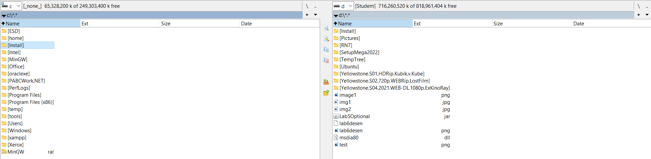

1. Setați modul de afișare detaliată a informațiilor pentru panoul din stânga folosind comanda corespunzătoare din meniul View sau butonul de pe bara de instrumente. Ce s-a schimbat în fereastra TC (Total Commander)?

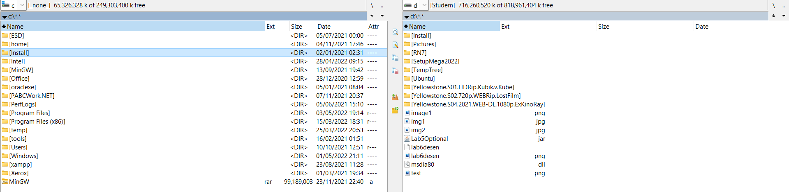

Observăm că în fereastra din stânga au fost afișate informații adiționale precum data ultimei modificări și dimensiunea fișierelor.

1. Activați panoul din dreapta și executați comanda View-Tree (sau butonul respectiv).

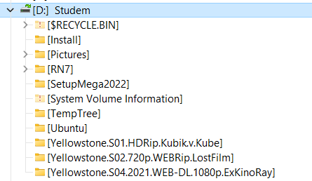

1. Sortați lista fișierelor și directoarelor unității D: \ prin afișarea următoarelor funcții ale elementului din meniul View:

* După nume (în ordine alfabetică)

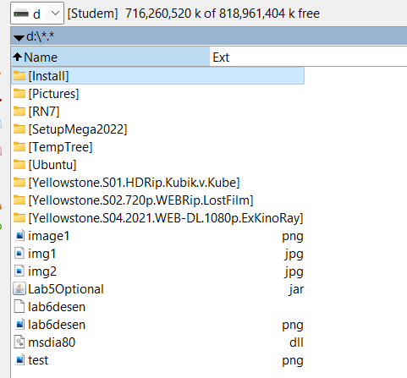

* După extensie în ordine alfabetică

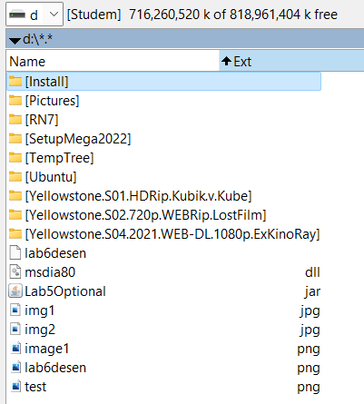

* După timp (de la cele mai vechi la cele mai noi)

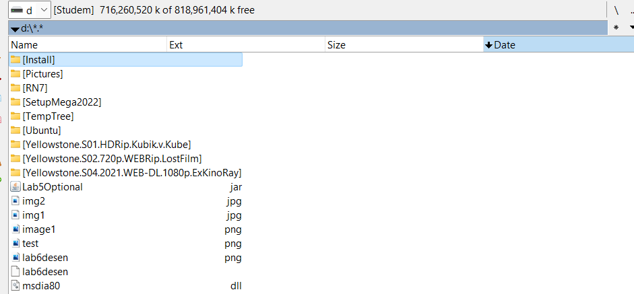

* După marime descrescător

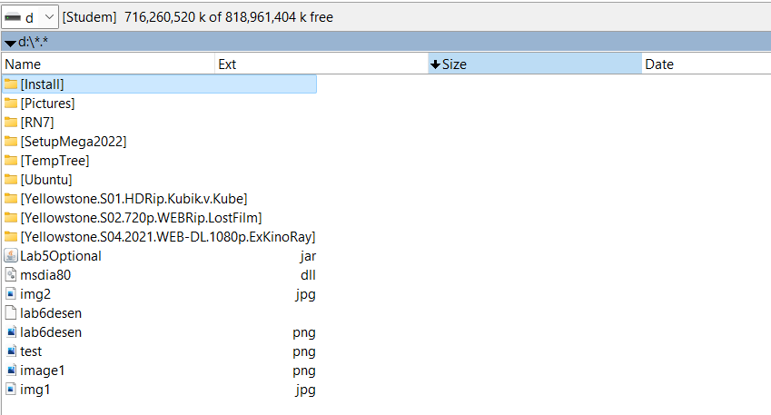

* Fără sortare în ordinea în care sunt înregistrate pe disc

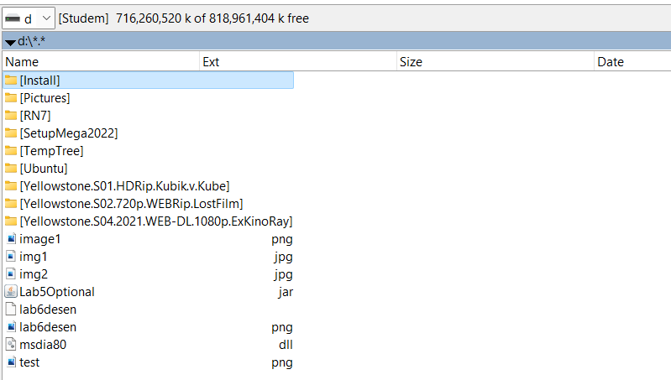

1. Afișați fișierele în panoul din stânga cu extensia .doc

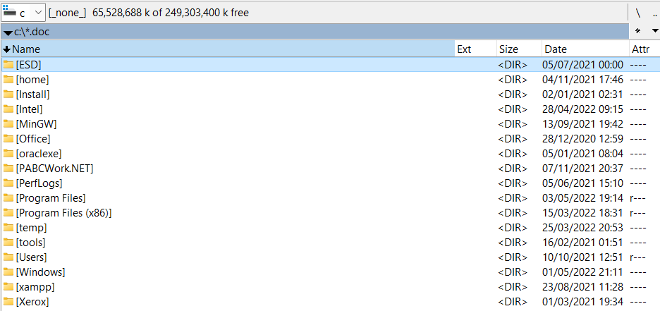

1. Selectați Vizualizare – Toate fișierele

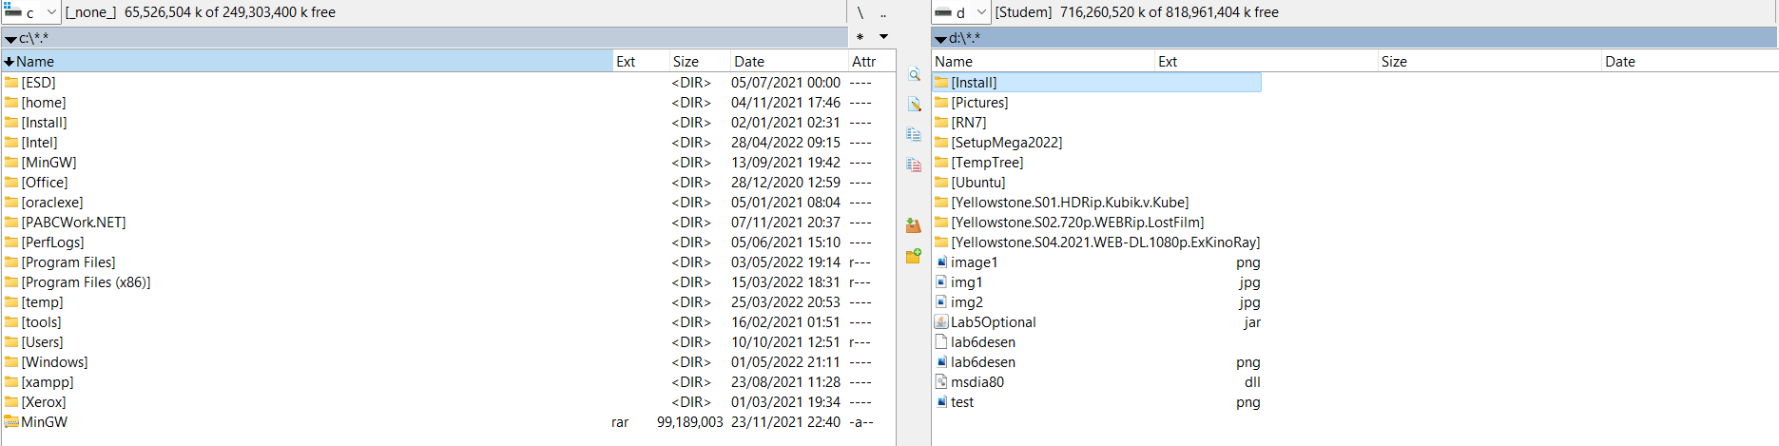

## Lucrul cu dosare

1. Creați în directorul D: \ students \ GroupName \ Prenume \ lab2 următorul arbore de directoare: Nume de familie Nume Patronimic

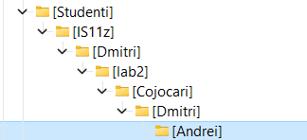

1. Redenumiți directorul Name la my_name.

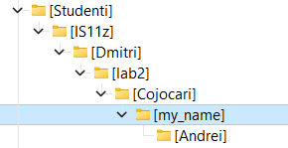

1. Ștergeți catalogul Patronimic

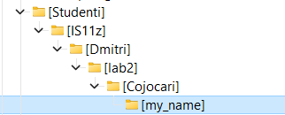

## Copierea, vizionarea și ștergerea fișierelor

Creați cu MS Word și salvați în directorul d: \ Studenți \ nume_grupă \ prenume \ lab2 trei fișiere text cu numele File1, File2 și File3.

Copiați File1 în my_name.

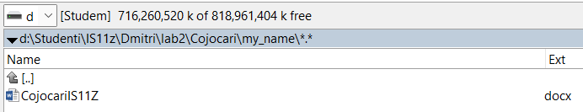

Copiați File1 din directorul My_Name în directorul Prenume sub un alt nume (Doc1).

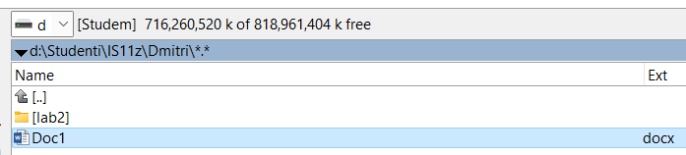

Mutați File2 2 în directorul Prenume

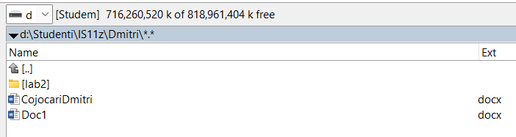

Ștergeți fișierul Document1 din directorul My_name.

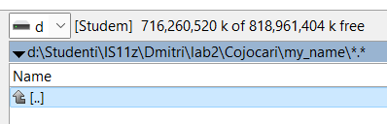

## Căutarea fișierelor în TC

1. Căutați în directoriul discului D: \ fișiere cu extensia .xls

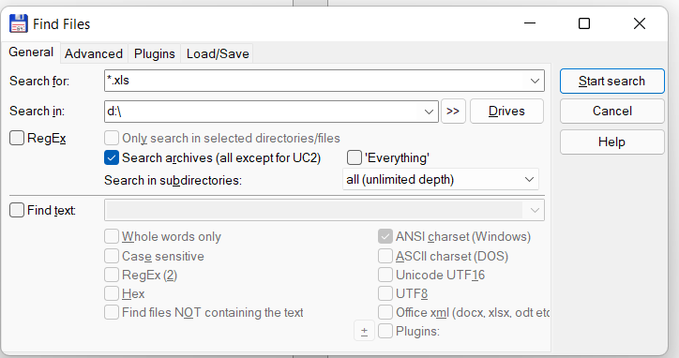

1. Găsiți fișierele cu extensia .doc, care conțin un anumit text

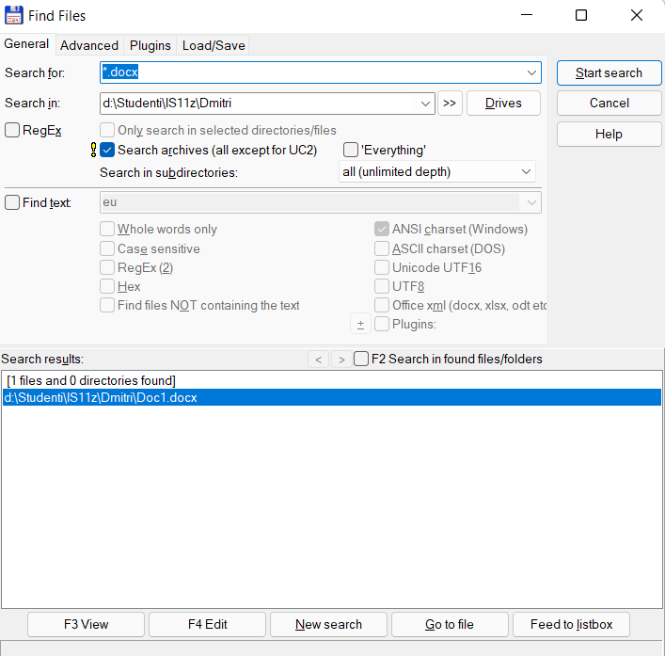

1. Căutați fișierele pe discurile locale create în ultima săptămână

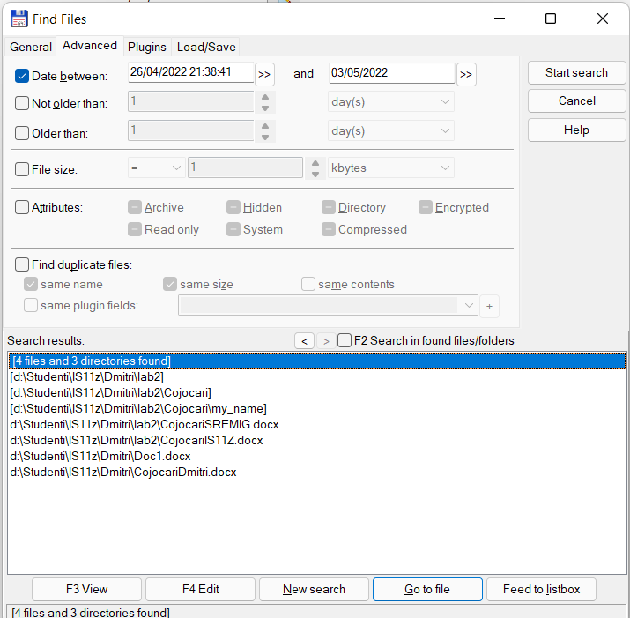

## Arhivarea fișierelor

Copiați fișierul D: \ Students \ GroupName \ Surname \ Lab1.doc în dosarul dvs. Împachetați fișierul Lab1.doc din dosarul dvs.

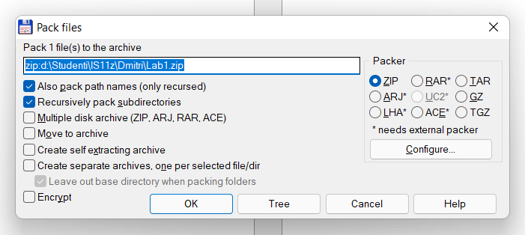

Extrageți fișierul Lab1.zip în directorul Prenume

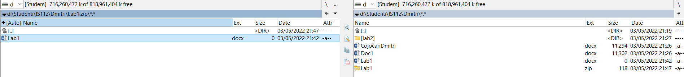  
Adăugați un alt fișier (din folderul File3) în arhiva deja creată Lab1.zip

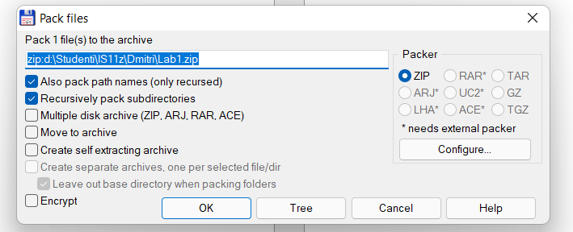

## Concluzii

Total Commander este o aplicație cu funcționalitate vastă pentru gestionarea fișierelor și a directoarelor în sistemul de operare Windows. Acesta este mult mai bogat decât Windows Explorer, întrucât pune la dispoziția utilizatorilor o serie de posibilități (arhivarea și dezarhivarea fișierelor, accesarea serverelor FTP, compararea fișierelor etc) ce permit sistematizarea eficace a resurselor.

|  |  |
| --- | --- |
| Ctrl + F1 | Informații scurte despre directoare/fișiere |
| Ctrl + F2 | Afișarea informațiilor detaliate despre directoare/fișiere |
| Ctrl + F3 | Sortarea după numele fișierelor/directoarelor |
| Ctrl + F4 | Sortarea după numele extensiei |
| Ctrl + F5 | Sortarea după data creării/data ultimei modificări |
| Ctrl + F6 | Sortarea după mărime |
| Ctrl + F7 | Nesortat (în ordinea apariției pe disc) |
| Ctrl + F8 | Prezentarea structurii arborescente |
| Ctrl + F12 | Sortarea după un filtru dat de utilizator |
| Ctrl + F10 | Afișarea tuturor fișierelor |
| F7 | Crearea unui director nou |
| **Shift + F6** | Redenumirea directorului selectat |
| F8 | Ștergerea directorului/fișierului selectat |
| F5 | Copierea fișierului selectat într-un director anumit |
| F6 | Mutarea fișierului selectat într-un director anumit |
| Alt + F7 | Căutarea fișierelor |
| Alt + F5 | Arhivare |
| Ctrl + PgDn | Despacheterea arhivei |